**Documentation myCobot280**

**I. myCobot280**

Ordinateur intégré : Jetson Nano

Microcontroleur bras/LED : m5Stack

Actuellement les commandes envoyées au bras robotisé sont programmées en Python.

**Ressources Utiles**

1. **Documentation du myCobot280**
   * [Documentation Officielle](https://docs.elephantrobotics.com/docs/gitbook-en/2-serialproduct/2.1-280/2.1.3-JN.html)
2. **Guide du myCobot280 avec Jetson Nano**
   * [Exploring the Power of myCobot 280 for Jetson Nano](https://www.hackster.io/Elephant-Robotics-Official/exploring-the-power-of-mycobot-280-for-jetson-nano-05b035)
3. **Suivi d'objets avec myCobot280 et Jetson Nano**
   * [Object Tracking on myCobot 280 & Jetson Nano - A Case Study](https://www.hackster.io/Elephant-Robotics-Official/object-tracking-on-mycobot-280-jetson-nano-a-case-study-c3cbe3)
4. **Simulation robot (pas utilisé cette année/ disponible que sur Ubuntu) :**
   * <https://docs.elephantrobotics.com/docs/gitbook-en/12-ApplicationBaseROS/12.2-ROS2/12.2.1-ROS2%E7%9A%84%E5%AE%89%E8%A3%85.html#2-moveit2-installation>
   * https://docs.elephantrobotics.com/docs/gitbook-en/12-ApplicationBaseROS/

**Prérequis :**

* Installez la bibliothèque mycobot via pip (voir la documentation pour les détails).

**Programme de Test Python**

Vous trouverez un programme test python qui effectue des tâches simple dans le dossier « robot » nommé « test_myCobot280.py

**II. myStudio**

**myStudio** est l'outil logiciel pour configurer et programmer le myCobot280. Il offre une interface graphique pour la programmation et la gestion du robot.

**Ressources Utiles**

1. **Téléchargement de myStudio**
   * [Téléchargez myStudio](https://www.elephantrobotics.com/en/downloads/)
2. **Releases de myStudio sur GitHub**
   * [Releases de myStudio](https://github.com/elephantrobotics/MyStudio/releases)

**Installation de myStudio**

1. Téléchargez le fichier d'installation depuis le site de Elephant Robotics ou GitHub.
2. Exécutez le fichier d'installation et suivez les instructions à l'écran.

**IMPORTANT :** La programmation a été réalisée directement sur le Jetson Nano. La manipulation suivante concerne le cas où la robot/LED ne répondent plus aux commandes.

**Flash m5**

1. Installer myStudio sur un orinateur externe
2. Connecter le m5 (tête du robot) à l’ordinateur via un cable USB-C (vérifier que ce dernier peut bien transmettre des données)
3. Lancez myStudio et choisir les paramètres suivant (le port USB apparaitra)

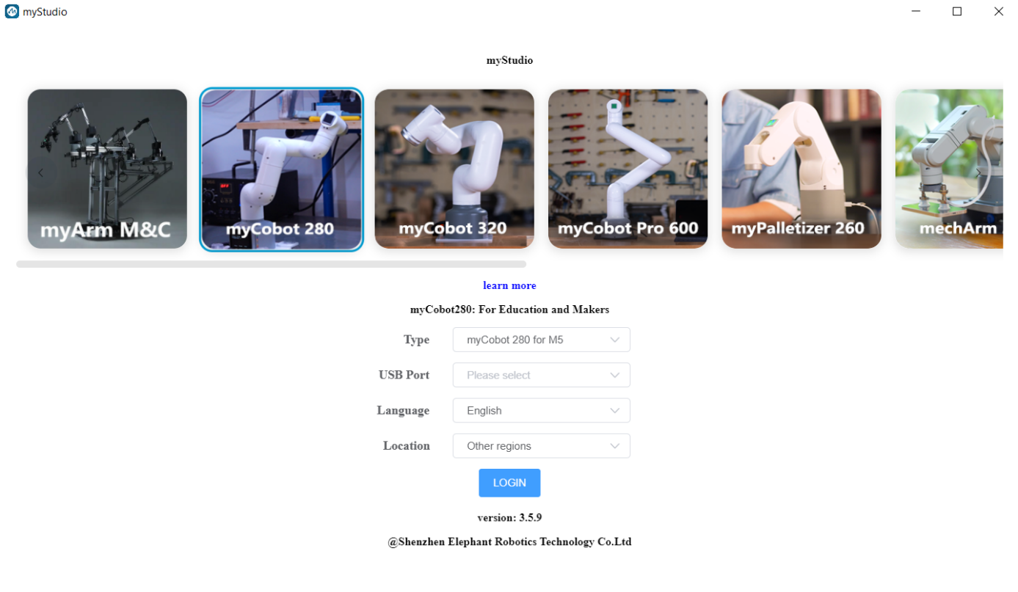

1. Installer les ports du driver si besoin

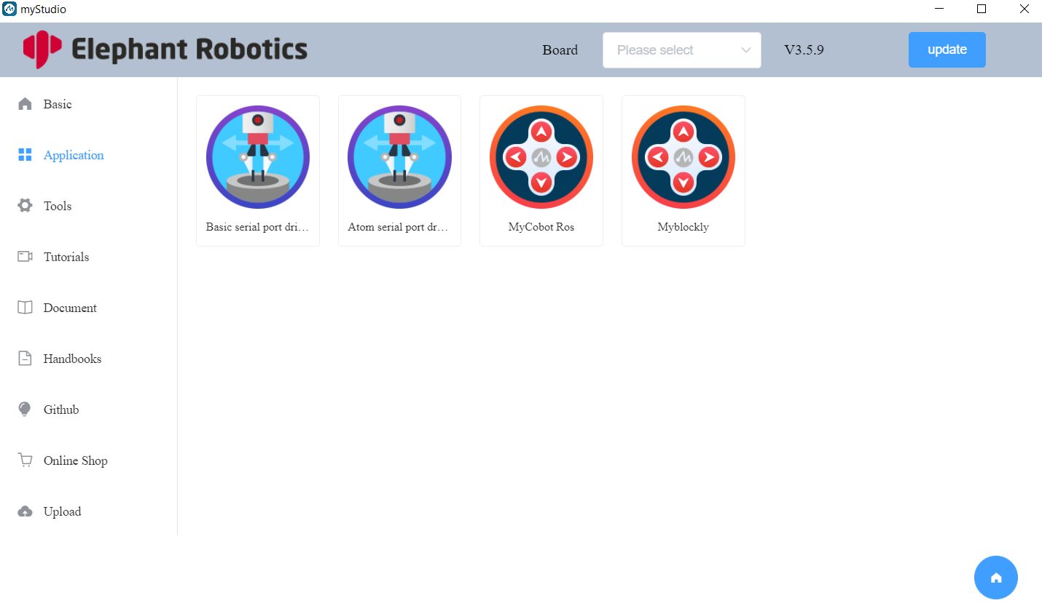

1. Flashez le m5, du code devrait apparaître et défiler si tout marche

